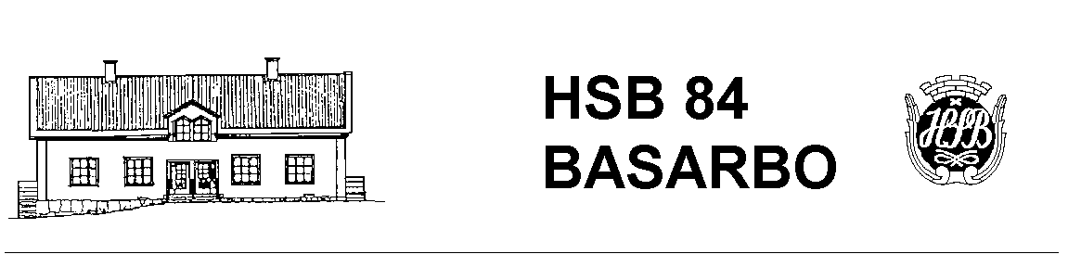Styrelsen 2016
Vid årsstämman den 11 februari valdes en ny medlem in i styrelsen som nu består av:
 |  |  | Telefon dagtid | Telefon kvällstid
 | Ordförande: Åsa Karlsson  figo.karlsson@gmail.com | Basarbovägen 2 | 0703-774140 | 018-506032
 | Vice ordförande: Monica Tammela  monica.tammela@hotmail.com | Basarbovägen 6 | 0760-277556 | 018-521783
 | Sekreterare: Anders Tväråna  anders.tvarana@gmail.com | Basarbovägen 7 | 0705-773807 | Även kväll
 | Ledamot: Jan Lindholm  jan.c.lindholm@gmail.com | Basarbovägen 10 | 018-509669 | Även kväll
 | Ledamot: Andreas Löfström  andreas.lofstrom@comhem.se  (EkebyFlogsta Samarbetskommittè) | Basarbovägen 2 | 018-500171 | 0708669792
 | Ledamot: Maria Malmberg  maria.romashka@gmail.com  (Medlemsbladet) | Torshavnsgatan 12 | 0739-235751 | även kväll
 | HSB-representant: Göran Johansson  kegor.johansson@bredband.net |  | 076-1145258 | även kväll
 | Vaktmästare fastighet: Roine Dahrén  roine.dahren@gmail.com | Basarbovägen 2 | 0705-506032 | även kväll
 | Soprummen, vår-och  höststäd: Per Svalander  svallesvalander@gmail.com | Basarbovägen 7 | 070-9504688 | även kväll

Styrelsen kommer att ha sammanträden 21/3, 25/4, 23/5, 27/6, 15/8.

Vi tackar den avgående ordföranden Heléne Ekstrand för ett utomordentligt fint arbete för vår förening under de år hon varit aktiv i styrelsen.

Samlingslokal
Det är kul att så många vill boka vår samlingslokal! Med tanke på det påminner vi om att boka lokalen i god tid. Nyckel finns hos Maria Malmberg, Anders Tväråna, Andreas Löfström, Monica Tammela, Roine Dahrén. Kom ihåg att nyckeln till samlingslokalen inte går till trapphusets ytterdörr, som låses kl. 21.00.

Förvaring i trapphusen och på vinden

Det är mycket viktigt och vårt ansvar att trapphusen och utrymmena utanför förråden hålls rena från saker p g a brandrisk, utrymningsväg och städning. Det enda som kan stå i trapphusen under trappan är barnvagnsunderreden (ej insatsen) samt rullatorer.

Vad gäller det gemensamma utrymmet på vinden så skall det delas gemensamt av de som bor i resp. hus.

Hälsningar från Styrelsen

